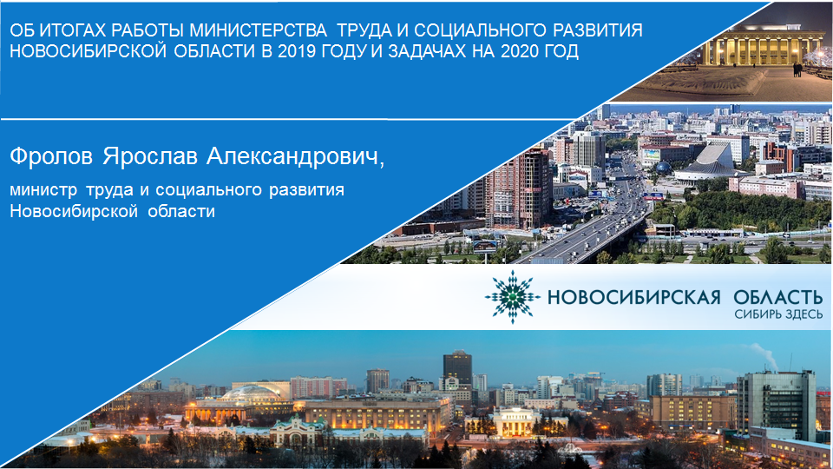

В своем Послании Федеральному Собранию Российской Федерации 20 февраля 2019 года Президент Российской Федерации В.В. Путин обозначил ключевую задачу развития страны - сбережение народа и всемерную поддержку семей: «Надо создать все условия для того, чтобы миллионы российских семей смогли сделать своё стремление, свою мечту о детях реальностью, убрать те препятствия, которые мешают семьям рожать и воспитывать детей».

Задачи нашей отрасли в 2019 году были сформулированы исходя из данного приоритета:

1. Реализация региональной составляющей национального проекта «Демография».

2. Обеспечение реализации мер, направленных на улучшение положения семей с детьми.

3. Обеспечение формирования в обществе семейно-ориентированной идеологии, пропагандирующей ценности традиционной российской семьи, ответственного родительства.

4. Реализация Комплекса мер по формированию безопасной среды детства на 2019-2020 год, направленного на повышение качества оказания помощи детям, пострадавшим от жестокого обращения и преступных посягательств, в том числе сексуального характера, и формирование безопасной среды для развития детей на территории Новосибирской области.

5. Обеспечение услугами отдыха и оздоровления 147000 детей.

6. Создание условий по достижению уровня ожидаемой продолжительности здоровой жизни.

7. Обеспечение совершенствования системы реабилитации инвалидов посредством расширения спектра услуг по социальной, профессиональной реабилитации.

8. Обеспечение реализации приоритетных направлений по предоставлению гражданам социальных выплат, в том числе с учетом адресных технологий и критериев нуждаемости.

9. Организация профессионального обучения и дополнительного профессионального образования безработных граждан по профессиям, наиболее востребованным на региональном рынке труда.

10. Организация работы, направленной на дальнейшее повышение уровня оплаты труда работников бюджетной сферы, поддержание размера средней заработной платы отдельных категорий работников, определенных майскими Указами Президента Российской Федерации, на уровне не ниже установленных целевых показателей, на усиление доли гарантированной части в оплате труда.

11. Организация реализации мер по профилактике производственного травматизма и профессиональной заболеваемости.

Основная цель демографической политики региона, как и в целом Российской Федерации, это повышение уровня рождаемости для обеспечения устойчивого естественного роста численности населения.

В Новосибирской области запланировано достичь суммарного коэффициента рождаемости к 2024 году - 1,798‰, а в 2019 году – 1,682‰.

Немного скажу о статистической характеристике текущей ситуации в Новосибирской области.

Численность населения Новосибирской области на 01.01.2019 составила 2 млн. 793 тыс. человек. Около 58% всех жителей проживает в г. Новосибирске. Доля сельского населения в общей численности составляет менее 21%.

Численность сельского населения области за 2018 г. уменьшилась на 1,3 тыс. человек, или на 0,2% и составила 583,2 тыс. человек. Снижение числа сельских жителей произошло за счет естественной убыли, установившейся в сельской местности с 1993 г. Миграционный прирост, зафиксированный у сельчан в 2017 году, увеличился с 517 до 1027 человек, т.е. почти в 2 раза.

Положительная динамика ежегодного прироста населения региона отмечается с 2008 года (минимальный годовой прирост в этот период составил 4 535 человек по итогам 2018 года, максимальный - 22 958 человек по итогам 2012 года). Всего за указанный период численность населения Новосибирской области увеличилась более чем на 150 тыс. человек или на 5%.

На фоне роста общей численности населения области, в 2018 г. продолжилось сокращение наиболее экономически активной его части – населения в трудоспособном возрасте. Сокращение численности лиц данной возрастной категории на начало 2019 г. составило 138 тыс. человек (8,1%) по сравнению с годом максимального значения (2005 г.).

С 2017 года в регионе фиксируется естественная убыль населения (0,5 и 1,3 промилле соответственно), до этого в течение 5 лет демографическая ситуация в регионе характеризовалась естественным приростом.

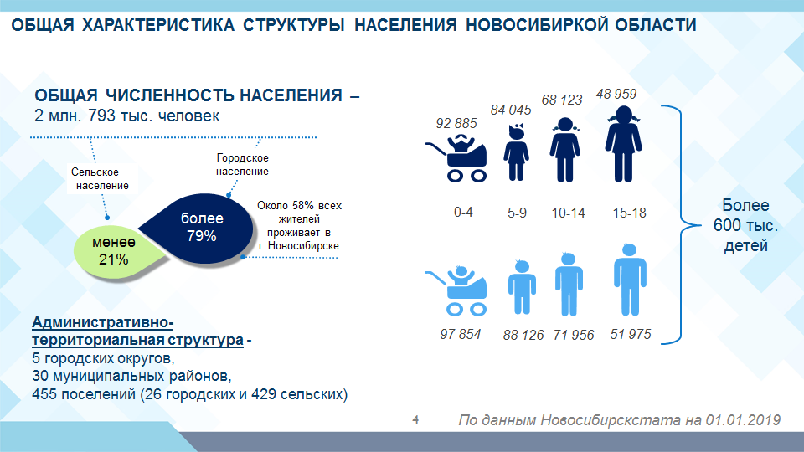

Преимущественно прирост населения области обеспечивается миграционным приростом.

1. За январь-ноябрь 2019 г. по сравнению с аналогичным периодом предыдущего года миграционный прирост увеличился и составил 9540 человек, в 2018 г. – 7207 человека.

С 2006 г. в области установилась тенденция снижения общего коэффициента смертности (с 16,1‰ в 2005 г. до 12,9‰ в 2017 г.). В 2018 г. коэффициент смертности составил 13‰. За 11 месяцев 2019 года коэффициент смертности составил 12,8‰. Естественная убыль населения за 11 месяцев 2019 года составила 4979 человек, что на 66,7% выше аналогичного периода прошлого года.

За 2018 г. число родившихся детей в Новосибирской области сократилось на 1,8 тыс. человек, или на 5,2%, и составило 32,7 тыс. человек. Показатель рождаемости по итогам года снизился на 5,6% – с 12,4 человек на 1000 населения до 11,7. За период январь-ноябрь 2019 г. родилось 27 782 человека, что на 2419 человек меньше, чем за аналогичный период 2018 года.

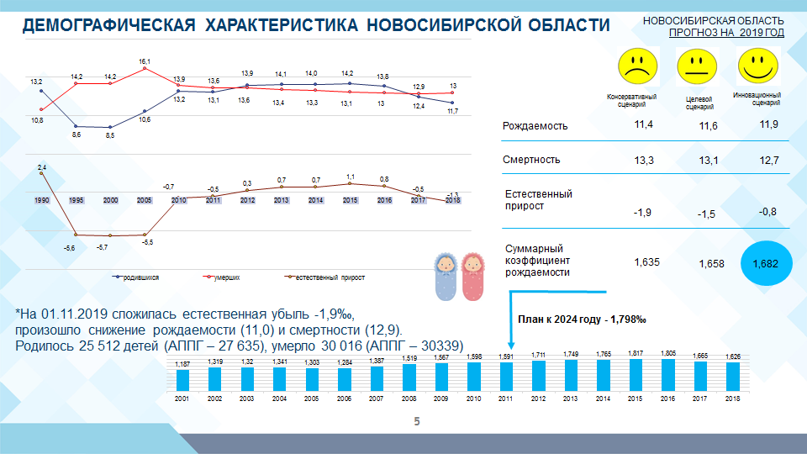

**Подробно расскажу о результатах работы отрасли в 2019 году.**

**Первое направление работы – реализация задач по улучшению демографической ситуации.**

**В 2019 году начали реализацию национального проекта «Демография».**

Оказание мер финансовой поддержки семьям при рождении детей – основная задача регионального проекта «Финансовая поддержка семей при рождении детей», который входит в состав национального проекта.

**На сегодняшний день в Новосибирской области предоставляются 26 различных выплат и пособий семьям, воспитывающим детей**. Это и федеральные, и региональные меры поддержки семей с детьми.

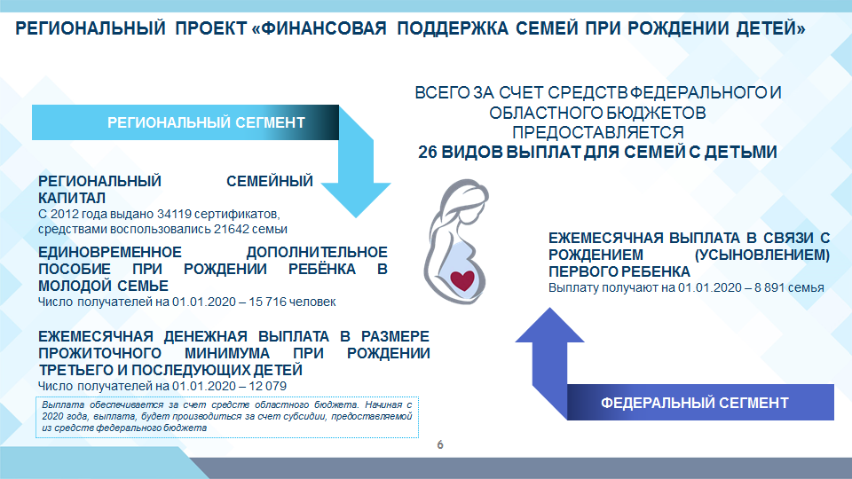

Действующие меры поддержки ежегодно подтверждают свое значение в мотивации рождения детей.

На фоне сокращения общей рождаемости сохраняется тенденция увеличения доли детей, рожденных третьими и последующими, с 22,7% в 2018 году до 24,4% в 2019 году.

**Рождение детей**

В результате реализации комплекса мер, направленных на поддержку многодетных семей, увеличивается число семей данной категории. В декабре 2019 года на учете в органах социальной защиты населения в качестве получателей льгот, предусмотренных для многодетных семей, состоит **42600 многодетных семей**, в них воспитывается 142 тысячи детей.

В 2018 году введена новая мера поддержки – ежемесячная выплата семьям в связи с рождением (усыновлением) первого ребенка. Число ее получателей растет. С января 2018 года выплату получили 12 570 семей.

Эффективной мерой материального стимулирования семей является сертификат на областной семейный капитал. *На 01.01.2020 выдано 35266 сертификатов (начиная с 01.01.2012), средствами воспользовались 34119 граждан (начиная с июля 2013 года). В 2019 году получили сертификаты 4 638 семей, средства реализовали 4620 человек.* Средства семейного капитала направляются на: погашение ипотеки, ремонт жилья, улучшение жилищных условий, приобретение автотранспорта и сельскохозяйственного оборудования, обучение детей, социальную адаптацию ребенка-инвалида, формирование накопительной части трудовой пенсии.

В 2019 году введено новое направление использования средств областного семейного капитала – подключение жилого дома к сетям инженерно-технического обеспечения. Среди других изменений – снятие временных ограничений на право использования средств по разным направлениям. Речь идет о погашении кредитов на приобретение жилого помещения, а также о социальной адаптации детей-инвалидов.

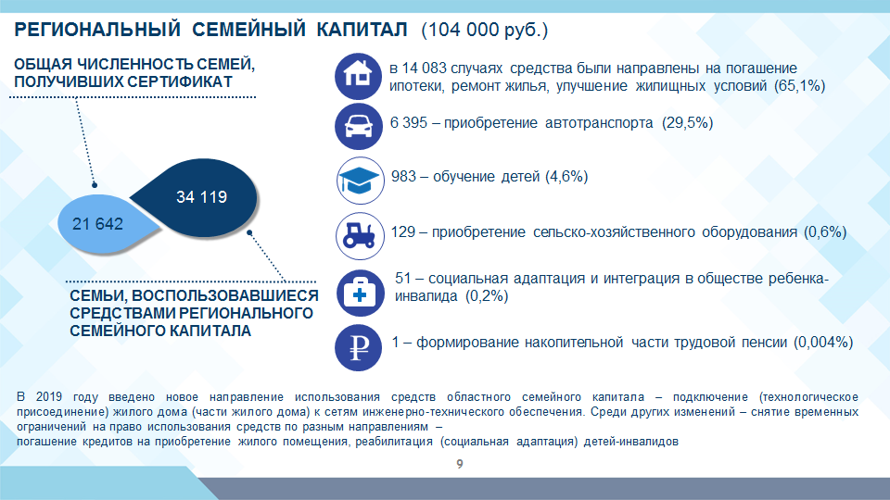

**На преодоление финансового неблагополучия семей с детьми направлено и профессиональное обучение женщин, находящихся в отпуске по уходу за ребенком.**

Это мероприятие реализуется в рамках регионального проекта «Содействие занятости женщин – создание условий дошкольного образования для детей в возрасте до трех лет».

В 2019 году за счет средств областного бюджета профессиональное обучение по востребованным на рынке профессиям и специальностям прошли 608 женщин.

Наибольшим спросом традиционно пользуется обучение по профессии парикмахера, менеджера по персоналу, мастера маникюра, бухгалтера, кладовщика, повара, швеи, продавца. Уровень трудоустройства женщин после прохождения обучения составляет 99%.

Эффективной мерой поддержки по преодолению семейного финансового неблагополучия является реализуемый с 2010 года социальный контракт.

За период с 2017 года по 2019 года заключено 5 629 контрактов на общую сумму 155,6 млн. рублей.

90 % - это семьи с несовершеннолетними детьми, из них более 58% – многодетные семьи (около 3 % - семьи, имеющие 6 и более детей).

Около 91% - это семьи, которые проживают в сельской местности, более 60 % контрактов заключается на приобретение крупного рогатого скота.

Средний размер единовременной денежной выплаты на развитие личного подсобного хозяйства составляет более 38 тыс. рублей.

Прорабатывается практика внедрения и развития направлений, востребованных не только в сельской местности, но и у городских жителей: обучение, профессиональное переобучение для получения работы по другой профессии, повышение квалификации, трудоустройство, покупка инструментов для самозанятых, помощь в организации индивидуального предпринимательства и ряд других.

За период с 2017 года по 2019 год на развитие индивидуальной предпринимательской деятельности заключались контракты на открытие парикмахерской, швейного дела, мастерской по изготовлению украшений из натурального камня и др. Заключено контрактов на общую сумму 240 тыс. руб.

С 2019 года запущено новое направление по подготовки семей с детьми к осенне-зимнему сезону. В 2019 году заключено 177 контрактов на общую сумму 1,05 млн. рублей.

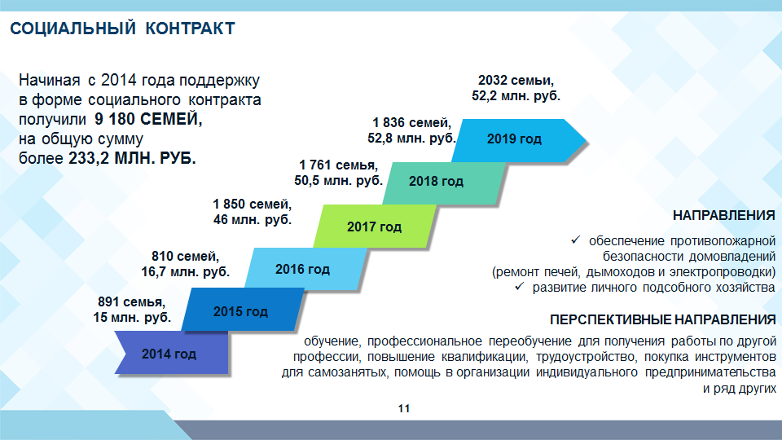

Это примеры работы по совершенствованию эффективности и адресности предоставляемых мер финансовой поддержки семей с детьми.

В регионе реализуется система мероприятий, направленных на формирование у населения готовности к созданию и сохранению ответственной и здоровой семьи.

Проведен целый ряд социально значимых мероприятий, направленных на формирование у населения готовности к созданию и сохранению ответственной и здоровой семьи: три церемонии награждения Губернатором Новосибирской области 62 многодетных женщин знаком отличия «За материнскую доблесть» (2018 год – 57). Всего за период с 2008 года эту награду получили 1100 многодетных матерей; региональный этап Всероссийского конкурса «Семья года»: областной конкурс «Семейные ценности» (приняли участие 184 человека); День семьи, любви и верности (70 супружеских пар награждены медалями «За любовь и верность»); торжественная церемония чествования стипендиатов Губернатора Новосибирской области и Благотворительного фонда «Наш день», одаренных в области культуры и искусства; областные мероприятия, посвященные: Дню семьи, Международному Дню защиты детей, Дню знаний, Дню матери и др.

В соответствии с Указом Президента Российской Федерации об объявлении в России Десятилетия детства реализуется План мероприятий до 2020 года, проводимых в рамках Десятилетия детства на территории Новосибирской области.

Понимая, что на принятие решений о рождении детей оказывает непосредственное влияние имеющаяся инфраструктура предоставляемых услуг семьям с детьми, мы акцентируем усилия на обеспечении максимальной доступности социальных услуг, качественного отдыха и оздоровления для семей с детьми, заботу об особенных детях, детях-сиротах.

Новосибирская область традиционно выступает активным участником проектов Фонда поддержки детей, находящихся в трудной жизненной ситуации.

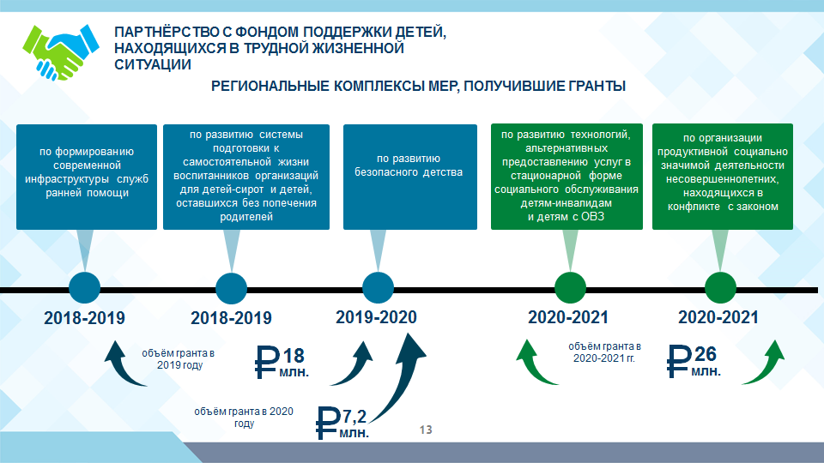

В 2019 году на территории Новосибирской области продолжена реализация Комплекса мер по формированию современной инфраструктуры служб ранней помощи. Всего в 2019 году услуги ранней помощи получил 2 091 ребенок. Наблюдается положительная динамика по увеличению числа детей целевой группы и их родителей, охваченных комплексной помощью.

Увеличилась общая численность детей-инвалидов. Учитывая рост потребности в реабилитационных услугах для данной категории детей, переструктурирована работа учреждений социального обслуживания, введены новые программы социальной реабилитации, в результате на 10% увеличилось количество детей-инвалидов, прошедших курс социальной реабилитации.

Продолжена работа по реализации проекта сопровождаемого проживания «Как дома» на базе Ояшинского детского дома-интерната для умственно отсталых детей: проект начат в 2016 году с 1 экспериментальной семейной группы для 8 девочек, сегодня в учреждении работает 15 семейных групп, созданных по квартирному типу.

С 2019 года в жилом доме начала функционировать учебная (тренировочная квартира) для молодых инвалидов – выпускников Ояшинского дома-интерната в возрасте от 18 лет и старше с умственной отсталостью.

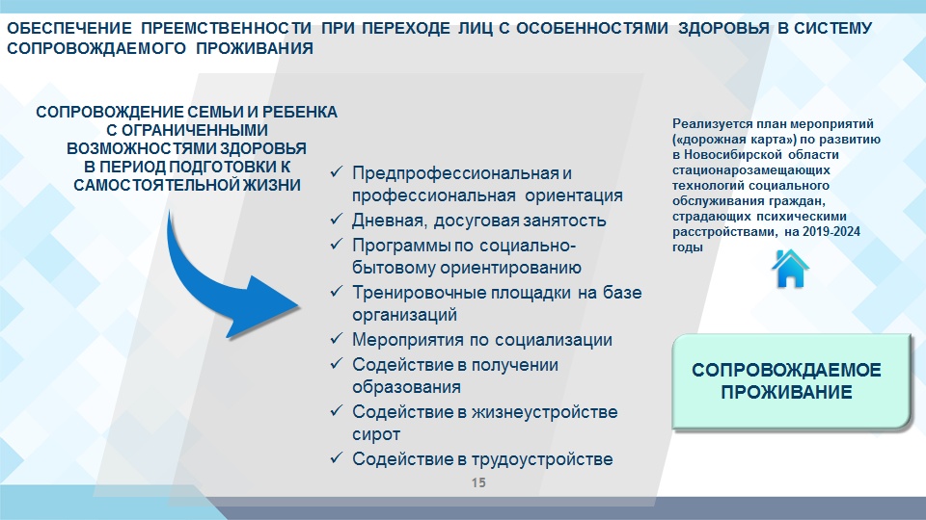

**Отдельное направление по воспитанию здорового поколения – организация отдыха и оздоровления детей.**

За 2019 год всеми видами отдыха и оздоровления в Новосибирской области охвачено 153 528 детей (2018 год – 147 025 детей), в т.ч. 2 394 детей-сирот и детей, оставшихся без попечения родителей (2018 год – 2 312 детей), 53 635 детей, находящихся в трудной жизненной ситуации, 3 558 несовершеннолетних, состоящих на различных видах профилактического учета в органах и учреждениях системы профилактики (2018 год - 52 269 детей), 1 052 подростка, состоящих на профилактическом учете в подразделениях по делам несовершеннолетних органов внутренних дел (2018 год – 920 детей).

Организован отдых детей и за пределами Новосибирской области.

На морских побережьях Российской Федерации отдохнули 18 организованных групп детей в количестве 345 детей (2018 год – 165 детей), в том числе в Крыму – 9 групп в количестве 188 ребенка; 4 группы в количестве 60 детей в Краснодарском крае; 5 групп в количестве 97 детей в Приморском крае.

Традиционно наш регион оказывает всестороннюю помощь регионам, пострадавшим от чрезвычайных ситуаций: организован отдых 99 детей, пострадавших в результате наводнения на территории Иркутской области.

Благодаря переориентированию всех социальных служб на работу по профилактике семейного неблагополучия и сохранению кровной семьи, перестройке работы системы органов опеки и попечительства, в текущем году удалось сохранить положительную динамику в развитии семейных форм устройства детей, оставшихся без попечения родителей.

В специализированных учреждениях для несовершеннолетних, нуждающихся в социальной реабилитации, в 2019 году находились на реабилитации 2564 человека (2018 год – 2737 человека, 2017 год – 2843 человека). Эта динамика показывает усиление работы с семьей, без изъятия детей.

На 01.01.2020 из общего числа семей, воспитывающих детей, состоящих на учете в органах социальной защиты населения Новосибирской области (более 50 тысяч семей), **779 семей** признаны решениями КДНиЗП муниципальных районов и городских округов Новосибирской области находящимися **в социально опасном положении,** в них 2048 детей; (2018 год – 765 семей/1976 детей).

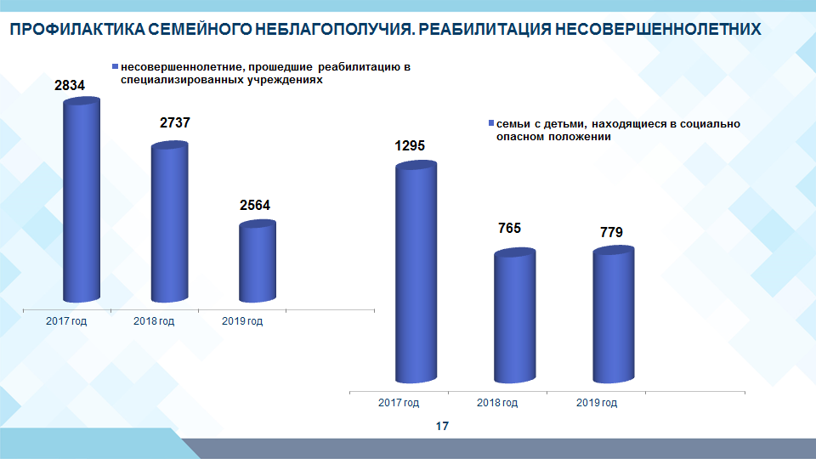

Увеличилось количество семей, **снятых с учета** в связи со стабилизацией ситуации в семье: 90 семей – в 2018 году, 104 семьи - в 2019 году.

Увеличилось количество детей, возвращенных в кровную семью с 1626 в 2018 году до 1644 в 2019 году, переданных под опеку, в приемную семью с 71 до 183 соответственно.

В 2019 году удалось сохранить положительную динамику в сфере опеки и попечительства и развития семейных форм устройства детей, оставшихся без попечения родителей. По сравнению с 2018 годом:

- на 2,3% снизилось общее количество детей-сирот и детей, оставшихся без попечения родителей,  *9606 человек (в 2018 году – 9839 человек);*

- на 6,5% снизилось количество вновь выявленных детей, оставшихся без попечения родителей  *956 человек (в 2018 году – 1024 человека).*

В регионе сохраняется стабильно высокая доля детей, воспитывающихся в замещающих семьях. Из общего количества детей-сирот и детей, оставшихся без попечения родителей, 8894 ребенка воспитываются в замещающих семьях, что составляет 92,5%. Всего в замещающие семьи с начала года передано 714 детей. В семьях усыновителей воспитываются 1640 детей.

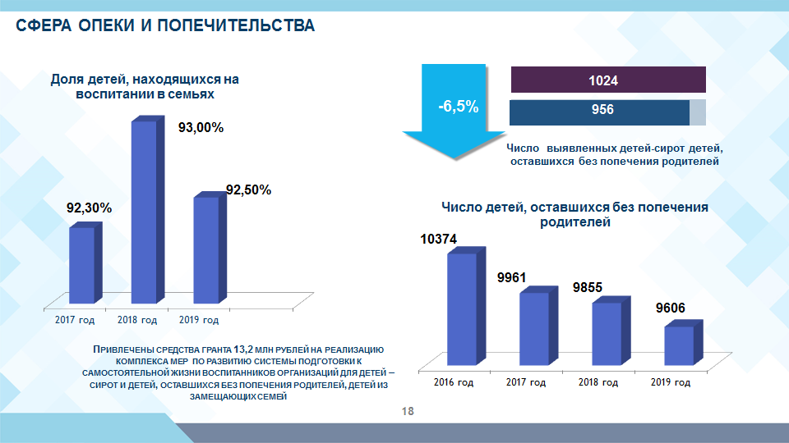

Действуют службы сопровождения замещающих семей. Сопровождением охвачено 1484 семьи, в которых воспитываются 2 630 детей, из них 45 семей (86 детей) находятся на кризисном сопровождении.

1. В организациях для детей-сирот и детей, оставшихся без попечения родителей, воспитываются 579 человек. Во всех организациях группы для проживания детей оборудованы по квартирному типу, созданы условия максимально приближенные к семейным, действуют модули самостоятельного проживания, реализуются проекты, направленные на самоопределение, самореализацию и профессиональную ориентацию воспитанников.
   1. Осуществляется исполнение Комплекса мер по развитию системы подготовки к самостоятельной жизни воспитанников организаций для детей-сирот и детей, оставшихся без попечения родителей. На базе 4 организаций обеспечены условия для подготовки детей-сирот, в том числе с ограниченными возможностями здоровья, к самостоятельному проживанию. Созданы учебные тренировочные квартиры для воспитанников, готовящихся к выпуску. На базе 8 организаций созданы условия для профориентации воспитанников и выпускников.
   2. 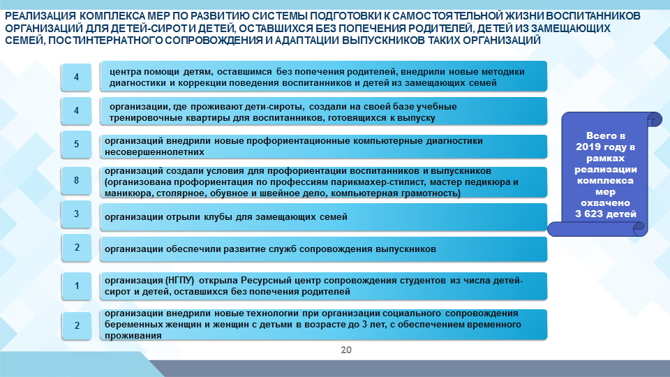
   3. Актуальной проблемой остается обеспечение детей-сирот жилыми помещениями.
   4. Численность детей-сирот и детей, оставшихся без попечения родителей, а также лиц из их числа, нуждающихся в обеспечении жилыми помещениями на территории Новосибирской области, составляет 7102 человека – 4729 человек. Обеспечены жилыми помещениями в 2019 году 405 человек (план 308 жилых помещений).
   5. Общая численность детей-сирот и детей, оставшихся без попечения родителей, а также лиц из их числа, нуждающихся в обеспечении жилыми помещениями на территории Новосибирской области, ежегодно пополняется. Так, с 1 января 2019 в список было включено 1039 человек.

В целях защиты прав граждан, относящихся к категории лиц из числа детей-сирот и детей, оставшихся без попечения родителей, предусмотрены меры социальной поддержки в виде компенсации платы за наем жилого помещения (250 человек) и материальной помощи на ремонт жилого помещения (20 человек).

По состоянию на 01.12.2019 706 несовершеннолетними совершен 1161 самовольный уход из всех типов организаций, что на 5% превышает показатели аналогичного периода прошлого года (742 несовершеннолетних и 1101 уход соответственно).

При этом, число самовольных уходов из семей, снизилось: 505 детей (аналогичный период 2018 года – 546 детей) совершили 716 уходов (2018 год - 798).

В целях преодоления негативной динамики самовольных уходов несовершеннолетних из всех типов организаций межведомственной рабочей группой при прокуратуре Новосибирской области усилен контроль за разработкой и исполнением мероприятий, направленных на профилактику самовольных уходов.

Согласно анализу статистических данных, количество суицидальных попыток несовершеннолетних на протяжении восьми лет остается практически неизменным.

В 2019 году принят новый межведомственный приказ министерства здравоохранения Новосибирской области, министерства труда и социального развития Новосибирской области, министерства образования Новосибирской области, Следственного управления Следственного комитета, Главного управления Министерства внутренних дел в соответствии с которым организовано межведомственное взаимодействие по факту регистрации суицидального поведения несовершеннолетних и оказывается помощь детям с суицидальным поведением.

Министерством труда и социального развития Новосибирской области организовано взаимодействие с Роскомнадзором по блокировке сайтов в сети «Интернет», которые содержат призывы к самоубийству, разработана памятка по блокировке информации в сети «Интернет.

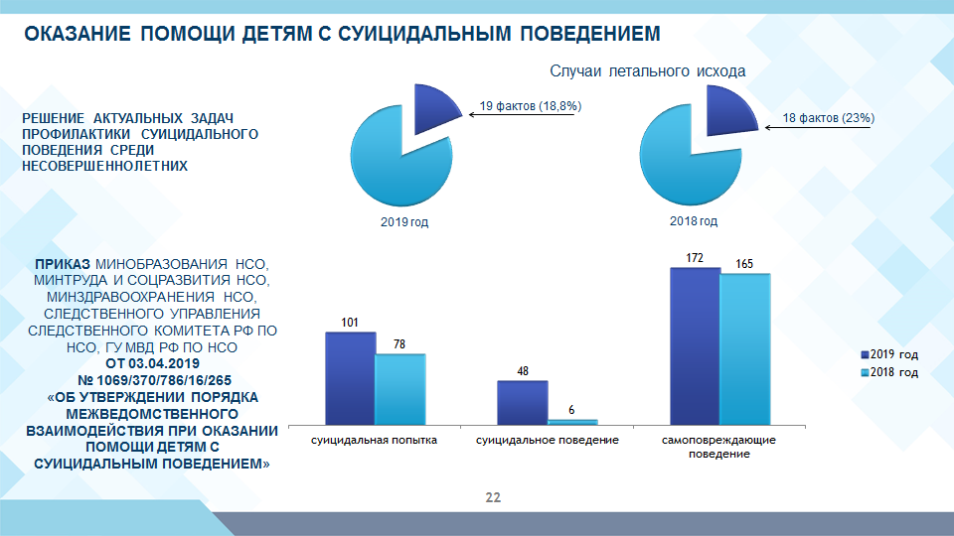

По итогам 2019 года удельный вес подростковой преступности составил 4,4%.

Большая часть (86%) совершенных преступлений носят имущественный характер: краж – 694, грабежей – 105, угонов - 85, разбоев - 28, мошенничеств - 5, хулиганство – 3.

В совершении преступлений в 2019 году приняли участие 981 подросток, что на 9,6% ниже уровня 2018 года (1085), их основной возраст составил 16-17 лет (56,9%).

На 8% увеличилось количество преступлений, совершенных в отношении несовершеннолетних.

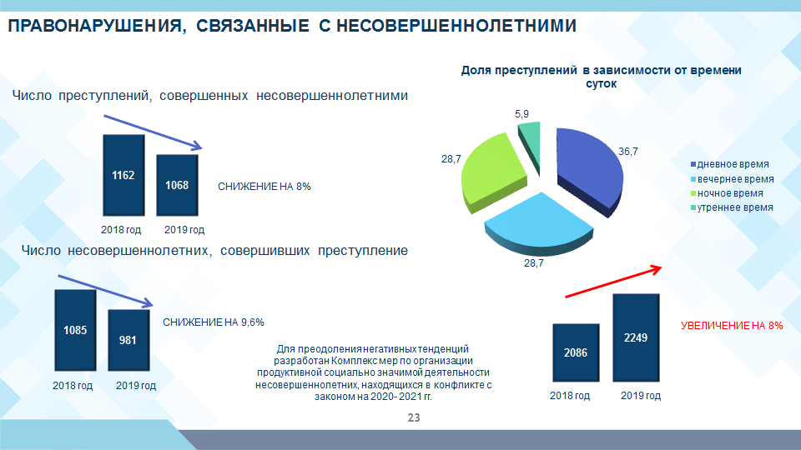

В связи с тем, что наибольшее количество преступлений против жизни и здоровья несовершеннолетних совершается в семьях, в том числе лицами, не являющимися родственниками, но совместно проживающими с детьми, основной акцент в работе служб системы профилактики сделан на работу с семьей, раннее выявление семейного неблагополучия и оказание комплексной помощи семьям по выходу из сложной кризисной ситуации.

На базе Областного центра социальной помощи семье и детям «Радуга» создан Региональный ресурсный центр по организации работы по профилактике жестокого обращения с детьми и оказанию помощи детям, пострадавшим от насилия.

**Второе масштабное направление работы – забота о гражданах старшего возраста.**

Основная цель этого направления - создание условий по обеспечению активного участия пожилых людей во всех сферах деятельности общества, улучшению их благосостояния, повышению продолжительности жизни.

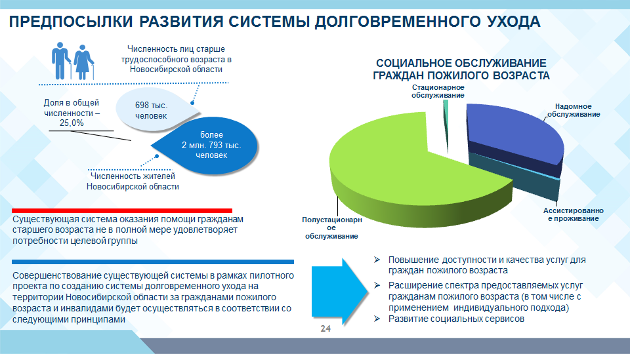

**В 2019 году начат первый этап развития системы долговременного ухода за гражданами пожилого возраста и инвалидами.**

Определены 10 пилотных районов Новосибирской области по отработке технологий долговременного ухода (Колыванский, Купинский, Маслянинский, Новосибирский, Северный, Сузунский, Татарский, Тогучинский, Усть-Таркский, Чановский районы).

Организована работа междисциплинарных мобильных бригад. За счет средств федерального бюджета приобретены 10 единиц специализированного автотранспорта для доставки маломобильных лиц старше 65 лет, проживающих в сельской местности, в медицинские организации для проведения диспансеризации, вакцинации, профилактических осмотров врачами. Всего такую помощь получили 2295 человек.

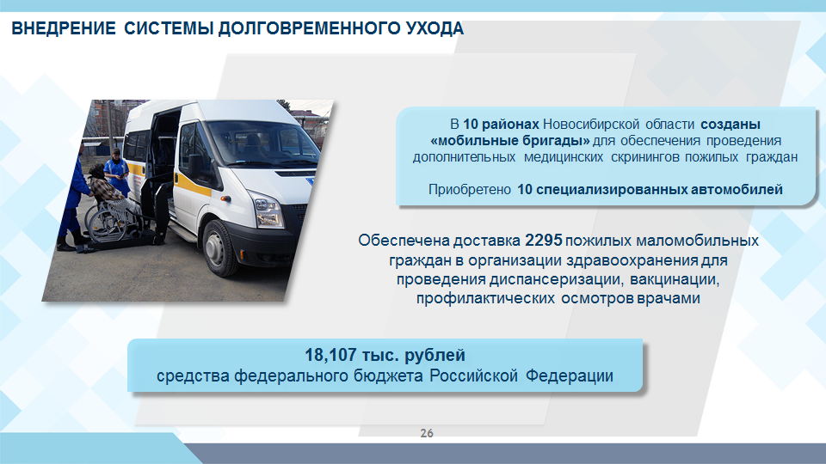

Приоритетной формой предоставления социальных услуг системы долговременного ухода является надомная форма обслуживания.

В 2019 году в отделениях надомного обслуживания услуги предоставлены 19 253 гражданам пожилого возраста.

Активно внедряются в работу стационарзамещающие технологии. Услуги с применением этих технологий получили более 23 тысяч человек.

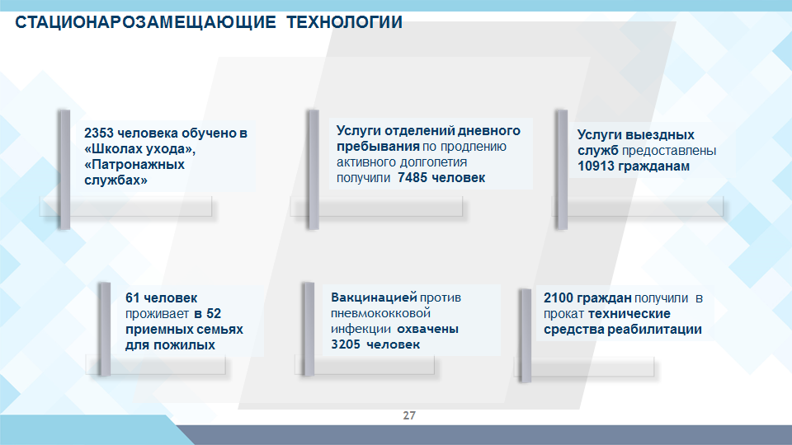

Мы работаем над повышением качества оказания услуг в стационарных учреждениях.

В 2019 году впервые проведена вакцинация от пневмококковой инфекции лиц старше трудоспособного возраста, проживающих в стационарных учреждениях. Провакцинировано более 3-х тысяч граждан.

С целью внедрения проекта «Сопровождаемое проживание» на базе стационарных учреждений созданы тренировочные квартиры, что

позволят формировать практические умения и навыки самообслуживания, трудовые навыки у инвалидов, в том числе детей-инвалидов, страдающих психическими заболеваниями.

В настоящее время на сопровождаемом проживании в учреждениях находится 45 граждан.

В 2019 году на территории Новосибирской области внедрена новая стационарозамещающая технология, обеспечивающая кратковременное пребывание вне дома пожилых граждан, утративших способность к организации жизнедеятельности (всего 29 мест).

С повышением пенсионного возраста особое значение приобретает поддержка занятости граждан предпенсионного возраста, обеспечение их конкурентоспособности на рынке труда. Для этих целей проектом «Старшее поколение» предусмотрено обучение граждан старшего возраста востребованным в экономике компетенциям.

На профессиональное обучение были направлены более 1450 граждан предпенсионного возраста.

Все работающие граждане, прошедшие профессиональное обучение, сохранили занятость на прежних рабочих местах. Более 85% незанятых граждан этой категории после профессионального обучения уже трудоустроены на новые рабочие места.

Отмечу, что в отчетном году в учреждения занятости населения в целях поиска работы обратилось более 9 тысяч граждан предпенсионного возраста, более 5 тысяч из них были трудоустроены.

В целях содействия процессу социальной интеграции пожилых людей в современное общество министерством труда и социального развития Новосибирской области ежегодно организуется обучение компьютерной грамотности. В 2019 году Региональная общественная организация «Союз пенсионеров России» Новосибирской области при поддержке министерства провела обучение 250 пожилых граждан пожилого возраста.

Особое внимание уделяется поддержке ветеранов Великой Отечественной войны.

В 2019 году оздоровлено 1637 ветеранов войны и труда.

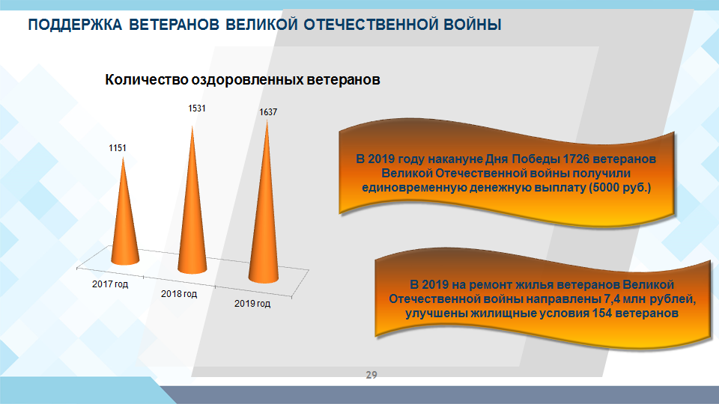

Продление активного долголетия невозможно без создания условий, которые бы соответствовали потребностям граждан с любыми ограничениями здоровья.

**Третье направление работы - совершенствование системы реабилитации инвалидов.**

На 1 декабря 2019 года на территории Новосибирской области проживает 192785 инвалидов, что составляет 6,9% от общей численности населения Новосибирской области.

В 2019 году социальные услуги по реализации индивидуальных программ реабилитации или абилитации инвалида в государственных и негосударственных организациях социального обслуживания получили **19148** человек.

По сравнению с 2018 годом общая численность инвалидов, получивших услуги по социальной реабилитации в 2019 году, возросла на 2181 человек*.*

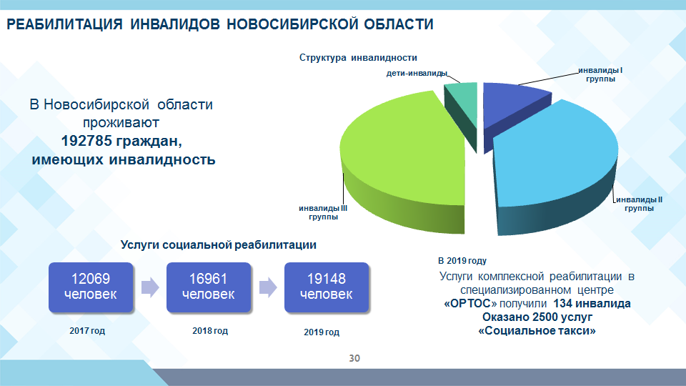

Информация о рекомендациях по социальной реабилитации, включенных в индивидуальные программы реабилитации или абилитации инвалидов, поступает в министерство труда и социального развития Новосибирской области из федеральных государственных учреждений медико-социальной экспертизы в электронном виде.

По итогам 2019 года в министерство труда и социального развития Новосибирской области поступило более 39 тысяч выписок из индивидуальных программ реабилитации или абилитации инвалида.

Ежегодно для решения задачи по формированию условий для обеспечения беспрепятственного доступа инвалидов к объектам и предоставляемым услугам, проводится ряд мероприятий, направленных на обустройство учреждений социально значимых сфер жизнедеятельности элементами доступности для инвалидов, на оказание инвалидам реабилитационных услуг, услуг по сурдопереводу, социальное такси и других общественно полезных услуг, предоставляемых в том числе организациями негосударственного сектора.

С целью мониторинга и оценки качества условий предоставления социальных услуг в 2019 году проведена независимая оценка качества условий оказания социальных услуг 30 организаций социального обслуживания населения.

По результатам оценки все учреждения получили высокие баллы. Итоговый балл по сфере социального обслуживания Новосибирской области составил 97,7 из 100 возможных.

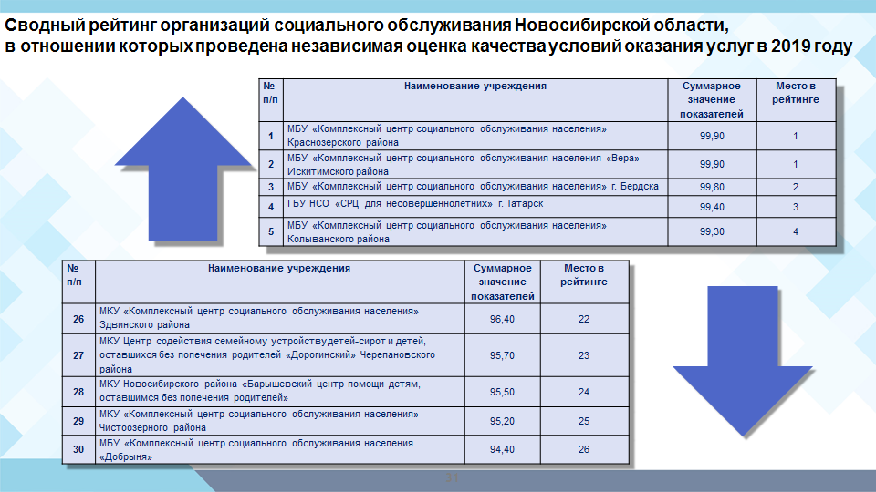

В Новосибирской области активно ведется работа по привлечению социально ориентированных некоммерческих организаций к оказанию социальных услуг. Наиболее активно используется два механизма: субсидии и компенсации.

В 2019 году субсидии на оказание услуг предоставлены 54 организациям на сумму 64,9 миллионов рублей (в 2018 году – 50,1 миллиона рублей).

По состоянию на 01.01.2020 в реестре зарегистрирована 142 организация, в т.ч. 53 СОНКО, и 1 социально ориентированная коммерческая организация.

По состоянию на 01.12.2019 осуществлена выплата компенсаций 6 поставщикам социальных услуг на общую сумму 1227,6 тыс. руб. (в 2018 году - 4 СОНКО на сумму 272,9 тыс. руб.).

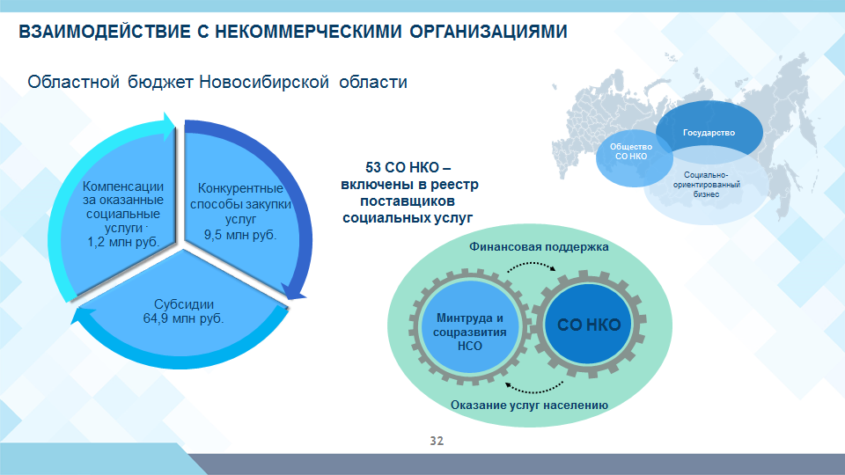

**В 2019 году Президентом Российской Федерации поставлена задача по преодолению бедности населения.** К 2024 году численность населения с денежными доходами ниже величины прожиточного минимума к общей численности населения достигнет 8,6% (14,1% в 2019 году).

Это важнейшее направление работы нашей отрасли.

В регионе создана эффективная система поддержки социально уязвимых слоев населения, действующая на принципах адресности предоставления социальной помощи и направленная, прежде всего, на решение вопросов снижения уровня бедности и социально-экономической дифференциации населения.

В полном объеме сохранены все льготы и выплаты, предусмотренные действующим законодательством Российской Федерации и Новосибирской области. Численность граждан, получивших социальные выплаты, пособия и компенсации, на 01.01.2020 достигла 824 тысяч 336 человек. Количество предоставленных мер социальной поддержки составило – 1 миллион 378 тысяч 45 мер.

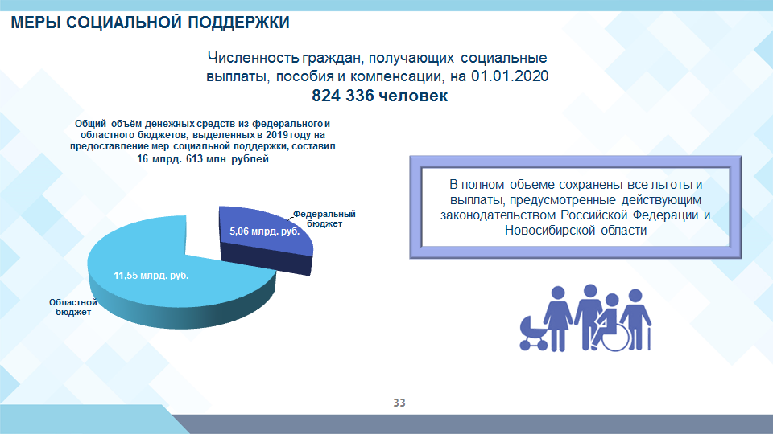

В целях сохранения уровня доходов жителей Новосибирской области продолжается работа по контролю за сохранением достигнутого соотношения средней заработной платы категорий работников, обозначенных Указами Президента Российской Федерации.

По оперативным данным областных исполнительных органов государственной власти Новосибирской области,  за 2019 год обеспечено достижение целевых показателей, установленных указами Президента Российской Федерации, по всем  категориям работников бюджетной сферы.

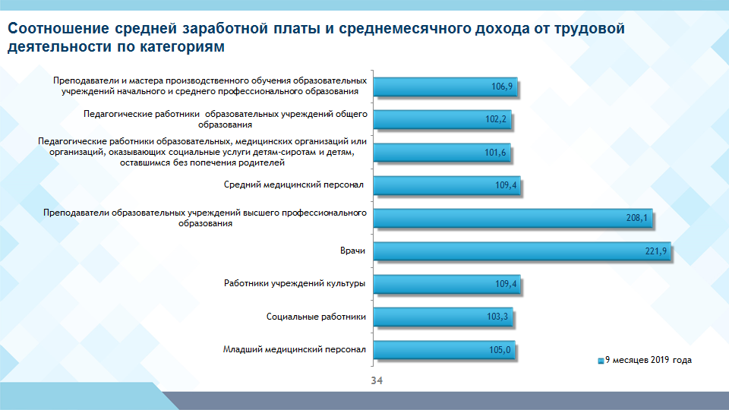

Одним из основных принципов правового регулирования трудовых отношений признается обеспечение права каждого работника на выплату заработной платы своевременно и в полном объеме.

По данным еженедельного мониторинга на 10 января 2020 года задолженность по выплате заработной платы выявлена в 41 организации на общую сумму 177,9 миллионов рублей.

Несмотря на снижение общей суммы задолженности на 43,4 миллиона рублей по сравнению с началом 2019 года, проблема несвоевременной выплаты заработной платы в организациях региона, к сожалению, продолжает оставаться актуальной.

Работу по побуждению организаций – должников к выплате своим работникам своевременной и в полном объеме заработной платы организует межведомственная комиссия при Правительстве Новосибирской области по вопросам оплаты труда и снижения нелегальной трудовой занятости работников организаций, находящихся на территории Новосибирской области.

С начала 2019 года организациями - должниками выплачено более 460 миллионов рублей задержанной заработной платы, в том числе полностью ликвидирована задолженность в 59 организациях.

Приоритетное значение также имеют вопросы безопасности труда. На протяжении последних лет сохраняется устойчивая тенденция к снижению уровня производственного травматизма. В 2019 году количество пострадавших по сравнению с 2018 годом снизилось на 2%.

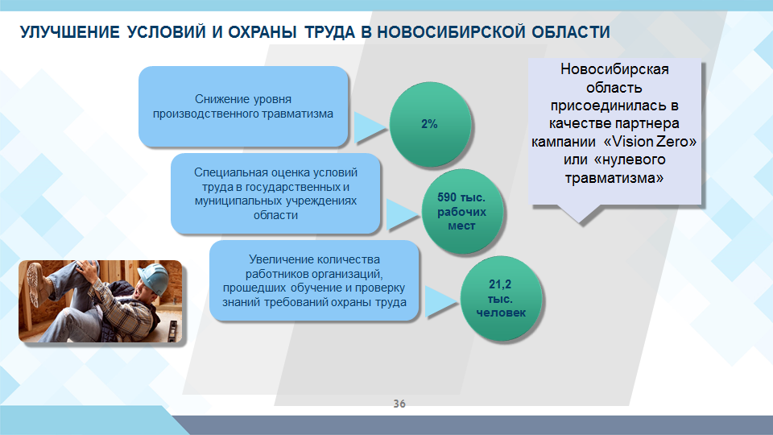

Одно из важнейших направлений перехода к системе управления профессиональными рисками на рабочих местах остается формирование культуры здорового и безопасного труда. Ежегодно увеличивается количество работников организаций, прошедших обучение и проверку знаний требований охраны труда.

На сегодняшний день одним из основополагающих направлений взаимодействия органов государственной власти, работодателей и профсоюзов по вопросам трудовых отношений является социальное партнерство.

Правительством Новосибирской области выполнены все основные социальные обязательства Регионального соглашения между областным объединением организаций профсоюзов, областными объединениями работодателей и Правительством Новосибирской области. За счет выстраивания конструктивного диалога в области сохранена социальная стабильность.

**Особое значение в работе по преодолению бедности - повышение занятости населения.**

При содействии специалистов центров занятости населения трудоустроено более 68 тысяч ищущих работу граждан. Доля трудоустроенных граждан в общей численности обратившихся в поиске подходящей работы составила 73,7%*.*

Центрами занятости населения осуществлялись дополнительные мероприятия, сдерживающие рост напряженности на рынке труда. Это организация временного трудоустройства и оплачиваемых общественных работ, профессиональная переподготовка уволенных работников и организация предпринимательской деятельности безработных граждан.

С начала текущего года около 5 тысяч человек были трудоустроены на общественные работы и временные рабочие места, 9,7 тыс. несовершеннолетних граждан были трудоустроены на временные работы в свободное от учебы время.

За 2019 год при содействии специалистов центров занятости населения трудоустроено более 3 тыс. граждан с инвалидностью.

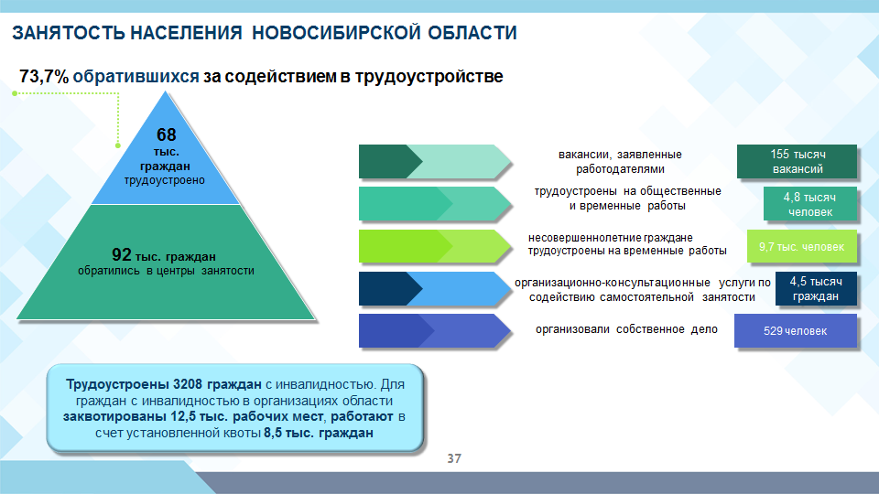

**Хочу отразить результаты отдельных направлений работы непосредственно министерства труда и социального развития Новосибирской области.**

За 2019 год разработано и внесено на рассмотрение на заседании Правительства Новосибирской области 409 нормативных правовых актов.

В рамках регионального государственного контроля в сфере социального обслуживания в регионе и надзора и контроля за приемом на работу инвалидов в 2019 году были проведены плановые проверки в отношении 99 юридических лиц различных форм собственности и индивидуальных предпринимателей (100% от плана).

В течение 2019 года в рамках регионального государственного контроля (надзора) в сфере социального обслуживания проведено 18 проверок поставщиков социальных услуг, по результатам которых у 10 поставщиков социальных услуг выявлено 19 нарушений и составлено 5 протоколов об административном правонарушении. Общее количество проверок, по итогам проведения которых по фактам выявленных нарушений возбуждены дела об административных правонарушениях, составляет 4 ед., общее количество проверок, по итогам которых по фактам выявленных нарушений наложены административные наказания – 4 ед..

В рамках осуществления надзора и контроля за приемом на работу инвалидов в пределах установленной квоты проведено 87 плановых проверок работодателей по осуществлению приема на работу инвалидов в пределах установленной квоты, в ходе которых выявлены 12 правонарушений, составлены 12 предписаний об устранении нарушений законодательства о занятости населения и 9 протоколов об административном правонарушении (материалы направлены в суд). Общее количество проверок, по итогам проведения которых по фактам выявленных нарушений возбуждены дела об административных правонарушениях, составляет 7 ед., общее количество проверок, по итогам которых по фактам выявленных нарушений наложены административные наказания составляет 7 ед. (4 предупреждения и 3 административных штрафа на общую сумму 5,6 тыс. рублей).

Для сравнения в 2018 году в рамках регионального государственного контроля (надзора) в сфере социального обслуживания проведены 20 проверок поставщиков социальных услуг (из них 9 внеплановых и 11 плановых проверок), по результатам которых у 6 поставщиков социальных услуг выявлено 12 нарушений, выдано 6 предписаний об устранении выявленных нарушений и составлен 1 протокол об административном правонарушении по статье 9.13 (материалы направлены в суд).

В рамках осуществления надзора и контроля за приемом на работу инвалидов в пределах установленной квоты проведена 81 плановая проверка работодателей по осуществлению приема на работу инвалидов в пределах установленной квоты, в ходе которых выявлены 9 правонарушений, составлены 3 предписания об устранении нарушений законодательства о занятости населения и 3 протокола об административном правонарушении (материалы направлены в суды).

В соответствии с Конституцией Российской Федерации, действующим федеральным и областным законодательством, регламентирующим порядок рассмотрения обращений граждан министерством труда и социального развития Новосибирской области осуществляется рассмотрение обращений граждан, объединений граждан.

В 2019 году в министерство труда и социального развития Новосибирской области поступило 6717 обращений.

Основные вопросы, указанные в обращениях, поступивших на рассмотрение:

- социальная сфера (вопросы семьи, социального обеспечения и страхования, санаторно-курортного обеспечения, образования, труда и занятости) - 4581;

- жилищно-коммунальная сфера (вопросы обеспечения права на жилье, содержания и обеспечения коммунальными услугами жилого фонда) - 1510;

- государственно-общественная сфера (правовые вопросы, гражданское право, присвоение званий, конституционный строй, основы государственного управления) - 626.

На личный прием к министру труда и социального развития Новосибирской области обратились 164 человека, по всем обращениям даны устные разъяснения в ходе приема, в необходимых случаях приняты письменные обращения заявителей.

Одним из направлений, обеспечивающим доступность для населения информации о предоставляемых мерах социальной поддержки и социальных услугах является работа «Горячей линии» .

Внедрение в 2019 году виртуальной АТС при организации «Горячей линии» позволяет гражданам легче ориентироваться, сразу «выходить» на специалиста, который консультирует по конкретной теме обращений. В нерабочее время обратившийся может оставить речевое обращение, по которому, в обязательном порядке, идет обратная связь.

В результате существенно, более чем в 2 раза, возросло количество отработанных звонков на телефон «Горячей линии»:

В 2018 году из было 4570. В течение 2019 года – 9525, *которые распределены по направлениям следующим образом.*

*выплаты и пособия – 4896 (51,4%);*

*организация социального обслуживания – 2678 (28,1%);*

*опека и попечительство – 1375 (14,4%);*

*труд и занятость населения – 576 (6,1%).*

Уважаемые коллеги! В своем выступлении я раскрыл основные направления работы нашей отрасли в 2019 году.

**Задачи на 2020 год мы определяем исходя из приоритетов государственной политики по развитию человеческого капитала.**

1. Создание условий для сохранения социальной стабильности в Новосибирской области.

2. Реализация национальных проектов «Демография», «Повышение производительности труда и поддержка занятости».

3. Разработка оптимальной модели социальной поддержки, соответствующей актуальным потребностям населения региона.

4. Реализация системы мер по снижению уровня бедности и повышение доходов населения Новосибирской области, включая целевую поддержку семей с детьми и отдельных категорий населения, содействие трудовой занятости, развитие социальной инфраструктуры поддержки населения и социальных сервисов.

5. Внедрение системы выявления нуждаемости в социальной помощи и проактивного информирования о видах социальной поддержки.

6. Реализация перманентной модели сопровождения лиц с особенностями здоровья и развития на всех возрастных ступенях. Развитие адресной системы социального обслуживания и сопровождения детей с особенностями здоровья и семей, их воспитывающих.

7. Совершенствование системы профилактики социального сиротства на территории Новосибирской области.

8. Реализация системы долговременного ухода за гражданами пожилого возраста и инвалидами.

9. Реализация региональной программы реабилитации и абилитации инвалидов.

10. Привлечение к реализации основных целей и задач Национального проекта «Демография» гражданского сообщества.

**Хочу остановиться на отдельных акцентных направлениях работы в текущем году.**

В рамках реализации регионального проекта «Финансовая поддержка семей при рождении детей» продолжаем работу по повышению эффективности предоставляемых мер поддержки.

С 1 января 2020 года вступили в силу изменения предоставления ежемесячной выплаты семьям в связи с рождением (усыновлением) первого ребенка.

Срок выплаты продлен до 3 лет, а размер дохода семьи для определения права на выплату увеличен до 2-х прожиточных минимумов.

Изменены условия предоставления ежемесячной денежной выплаты семьям при рождении третьего ребенка или последующих детей до достижения ребенком возраста трех лет, размер среднедушевого дохода семьи для определения права на выплату составляет двукратную величину прожиточного минимума трудоспособного населения за 2 квартал предшествующего года.

Это позволит практически всем семьям, в которых родится третий или последующий ребенок, воспользоваться данной мерой поддержки.

Увеличен и размер выплаты в 2020 году до 11 698 рублей.

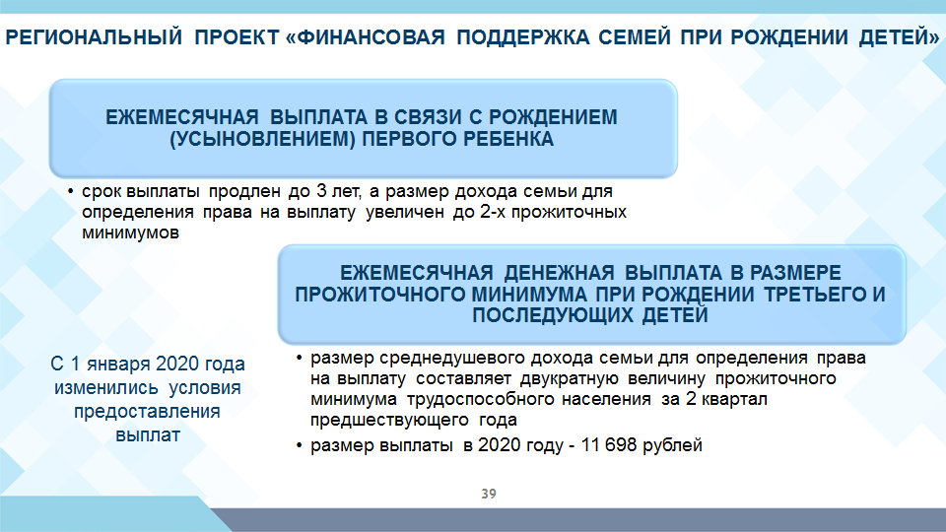

Готовятся изменения в предоставлении социального контракта на цели, востребованные у городских жителей: обучение, профессиональное переобучение для получения работы по другой профессии, повышение квалификации, трудоустройство, покупка инструментов для самозанятых, помощь в организации индивидуального предпринимательства и другие.

Усиление адресности при предоставлении государственной поддержки регионального проекта «Содействие занятости женщин - создание условий дошкольного образования для детей в возрасте до трех лет». Профессиональное обучение будут проходить не только женщины, находящие в отпуске по уходу за ребенком до трех лет, но и не состоящие в трудовых отношениях женщины, имеющие детей в возрасте до 7 лет. Начиная с текущего года ежегодно более тысячи женщин, пройдут обучение за счет средств федерального бюджета и будут трудоустроены при содействии службы занятости населения.

Перед нами стоит масштабная задача по качественной реализации регионального проекта «Старшее поколение».

С 2020 года по результатам отбора Новосибирская область входит в число пилотных регионов по реализации системы долговременного ухода за гражданами пожилого возраста и инвалидами.

Утверждена «дорожная карта» по реализации пилотного проекта.

Результатом должно стать переструктурирование социальных служб для обеспечения приоритета социального обслуживания в домашней обстановке, развитие гериатрической помощи. На реализацию пилотного проекта из средств федерального бюджета в 2020 году выделяется 679 млн рублей.

В реализацию системы долговременного ухода на территории Новосибирской области вовлечены:

- 16 государственных учреждений социального обслуживания;

- 42 отдела организации социального обслуживания населения;

- 45 муниципальных учреждений социального обслуживания;

- медицинские организации, подведомственные министерству здравоохранения Новосибирской области.

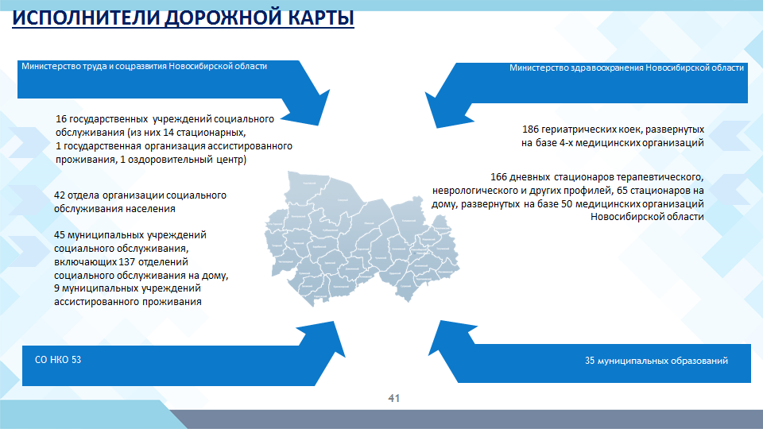

Основными этапами системы долговременного ухода являются:

- выявление;

- типизация;

- уход и сопровождение.

Выявление носит не только заявительный характер, но и использует выявительный принцип работы, основанный на межведомственном взаимодействии, который реализуется с привлечением специалистов здравоохранения, социальной защиты и иными ведомствами.

Типизация – процесс определения индивидуальной нуждаемости гражданина с последующим присвоением ему определенного набора услуг в рамках установленной группы ухода, в зависимости от количества набранных в результате проведения оценки баллов. Результаты типизации являются одним из источников информации для составления индивидуальной программы предоставления социальных услуг, а далее – индивидуального плана ухода, а в дальнейшем и сопровождение граждан.

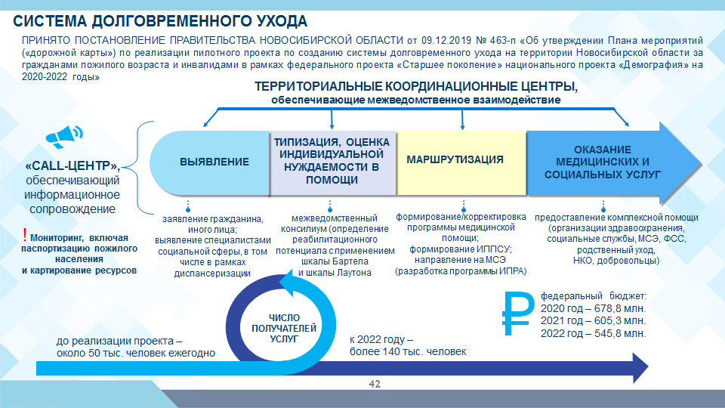

В 2019 году реализация пилотного проекта начата в 10 районах области. С система долговременного ухода внедряется на всей территории Новосибирской области.

В ходе реализации система долговременного ухода на базе всех комплексных центров социального обслуживания населения (41 ед.) будут созданы:

- **территориальные координационные центры**, осуществляющие координацию работы заинтересованных ведомств и служб в ходе проведения мероприятий по выявлению и оценке индивидуальной нуждаемости граждан пожилого возраста, маршрутизации в целях оказания необходимой помощи;

- **службы сопровождения граждан**, нуждающихся в социальном обслуживании и социальном сопровождении за счет осуществления деятельности специалистов по социальной работе (социальных координаторов) в составе отделений срочного социального обслуживания, социально консультативных отделений и отделений социального сопровождения комплексных центров социального обслуживания;

- **службы «мобильная бригада»** в целях обеспечения доступности получения социальных услуг для граждан старшего возраста и инвалидов; в том числе проживающих в отдаленной сельской местности;

- **службы сиделок (помощников по уходу)** на дому для граждан пожилого возраста, утративших способность к самообслуживанию и нуждающихся в постоянном постороннем уходе*.*

На базе Новосибирского областного геронтологического центра создается **единый региональный «call-центр»**, обеспечивающий информационное сопровождение работы территориальных координационных центров по созданию системы долговременного ухода.

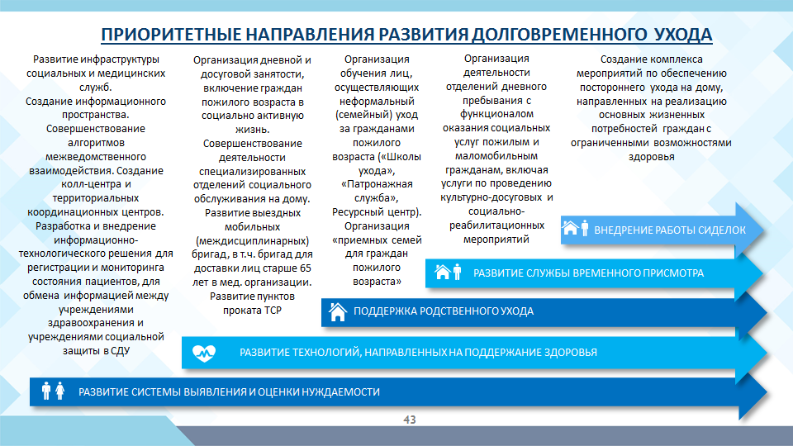

С целью создания системы долговременного ухода за гражданами пожилого возраста и инвалидами предусмотрено дальнейшее развитие следующих стационарозамещающих форм:

- развитие деятельности **отделений с дневным пребыванием** для граждан пожилого возраста и инвалидов с функционалом оказания социальных услуг на базе организаций социального обслуживания;

- создание и развитие **«Школ ухода», «Патронажной службы»** для обучения родственников (лиц), осуществляющих уход за гражданами пожилого возраста и инвалидами*;*

*-*обеспечение работы **системы сопровождаемого проживания,** которая создает условия для развития и сохранения навыков самообслуживания, а также навыков, необходимых для самостоятельной жизни инвалидов, в том числе:

- предоставление услуг по самостоятельному проживанию молодых инвалидов с сопровождением в отдельном жилом пространстве;

- создание и развитие модели **ассистированного проживания** для граждан пожилого возраста и инвалидов. Эта модель обеспечивает условия для комфортного и безопасного самостоятельного проживания пожилых людей и позволяет им иметь круглосуточную квалифицированную социальную и медицинскую поддержку, расширенную программу досуга*;*

- развитие **пунктов проката технических средств реабилитации** на базе учреждений социального обслуживания для пожилых и маломобильных*.*

Необходимым условием функционирования системы долговременного ухода является **наличие** **подготовленных квалифицированных кадров**. Таким образом, специалисты социальных служб, участвующих в оказании социальных услуг в рамках реализации системы долговременного ухода за гражданами пожилого возраста и инвалидами, пройдут обучение по повышению профессионального уровня*.*

Долговременный уход осуществляется во взаимосвязи с работой медицинских организаций, которые в рамках развития системы создадут полный цикл оказания эффективной медицинской помощи, включающей раннюю диагностику, своевременное лечение, медицинскую реабилитацию и всестороннюю профилактику.

За счет средств федерального бюджета Российской Федерации, направляемых на реализацию пилотного проекта, будут улучшены и условия проживания граждан в учреждениях социального обслуживания.

К 2022 году будут улучшены и созданы условия для комфортного проживания более 2000 граждан пожилого возраста и инвалидов, в 14 государственных и 25 муниципальных учреждениях, осуществляющих социальное обслуживание граждан пожилого возраста и инвалидов.

С 2020 года в рамках реализации мероприятий регионального проекта «Старшее поколение» возможность пройти профессиональное обучение получают не только граждане предпенсионного возраста, но и другие граждане в возрасте 50-ти лет и старше. Начиная с 2020 года ежегодно более тысячи граждан этой категории будут обучены при содействии службы занятости населения за счет средств федерального бюджета и сохранят свою занятость либо будут трудоустроены.

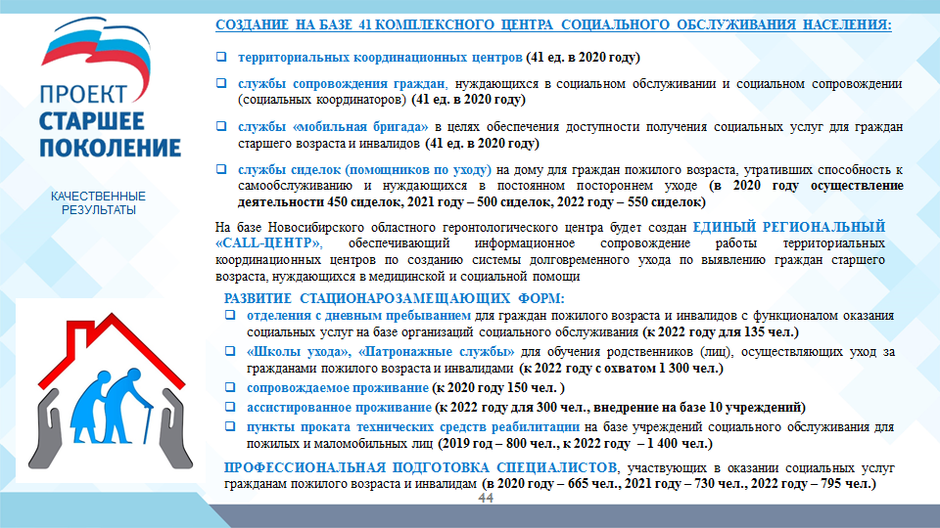

Эффективная реализация национального проекта «Демография» невозможна без активного участия некоммерческих организаций. Эффективность сотрудничества министерства с НКО традиционно высоко оценивается на всех уровнях.

В 2020 году продолжается реализация совместных мероприятий с областным Советом ветеранов по повышению активного долголетия. Такие услуги, как: формирование мотивации к ведению здорового образа жизни, социально-трудовые услуги, услуги по профилактике социально значимых заболеваний, услуги по поддержанию жизненной активности граждан пожилого возраста, содействие их социальной адаптации и упрочению социальных связей будут реализовываться областным Советом ветеранов за счет выделенной субсидии из средств областного бюджета Новосибирской области.

С учетом внедрения системы долговременного ухода планируем, что доля граждан, находящихся на обслуживании на дому возрастет до 2,8%, а в обслуживаемых в стационарных условиях сократится до 0,57%.

Общая численность получателей социальных услуг всех видов возрастет до 140 тыс. человек.

Улучшение демографической ситуации невозможно без развития инфраструктуры помощи семьям с детьми.

Учитывая растущую инвалидизацию детского населения области особую актуальность приобретает внедрение модели перманентного сопровождения детей на всех возрастных ступенях: от раннего детства до раннего юношества. Модель ориентирована на формирование у детей необходимых навыков и умений, повышающих уровень социализации и способствующих созданию условий для самостоятельного или сопровождаемого проживания.

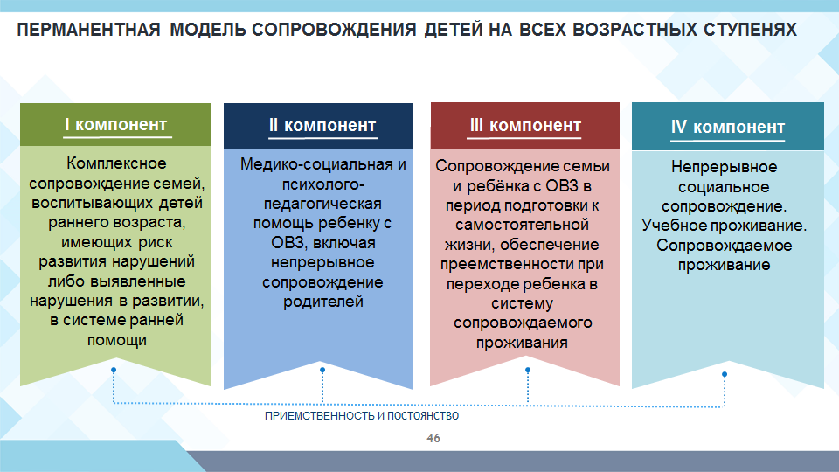

Для создания комплексного центра социальной реабилитации семей с детьми подготовлен проект реконструкции на 2021 – 2022 годы Центра социальной помощи семье и детям «Морской залив». Этот проект поддержан в 2019 году Советом Федерации Федерального Собрания Российской Федерации. В результате с 2022 года 1250 человек ежегодно смогут получать услуги комплексной реабилитации.

В текущем году мы работаем над проектом реконструкции.

В 2020 году начинается работа над совершенствованием системы профилактики социального сиротства на территории Новосибирской области.

На начальном этапе будет проведен мониторинг текущей ситуации в системе профилактики социального сиротства, разработана межведомственная система стандартизации, проведено обучение специалистов, апробация альтернативных форм жизнеустройства детей.

С 2020 года в Новосибирской области начинает действовать новая региональная программа реабилитации и абилитации инвалидов, направленная на повышение качества и доступности реабилитационных услуг.

Среди главных направлений программы – улучшение материально-технической базы организаций, осуществляющих социальную, профессиональную и медицинскую реабилитацию инвалидов, приобретение специализированной мебели, инвентаря, тренажеров, обучение специалистов новым технологиям и методикам оказания услуг людям с инвалидностью, создание доступной среды, в том числе – в информационном поле.

На 2020 год в рамках программы из федерального бюджета Российской Федерации выделено 19,5 млн. рублей, в том числе более 5,7 млн. рублей на приобретение медицинского, реабилитационного и абилитационного оборудования для оснащения двух учреждений социального обслуживания Новосибирской области «Областной комплексный центр социальной реабилитации «Надежда», осуществляющего комплексную реабилитацию инвалидов и «Комплексный центр социальной адаптации инвалидов» для расширения перечня и повышения качества услуг по комплексной реабилитации инвалидов, в том числе детей-инвалидов. В Областном комплексном центре социальной реабилитации «Надежда» получи свое развитие комплексный подход к коррекции постинсультных нарушений, который включает физическую реабилитацию и психологическую поддержку. В Комплексном центре социальной адаптации инвалидов планируется развитие комплексной реабилитации детей-инвалидов, детей с расстройствами аутистического спектра и другими ментальными нарушениями через социализацию и использование новейших технологий.

Для упрощения взаимодействия с некоммерческими организациями по оказанию услуг в социальной сфере, преодоления административных барьеров принят федеральный закон «О государственном (муниципальном) социальном заказе на оказание государственных (муниципальных) услуг в социальной сфере». Уполномоченные органы власти смогут, исходя из оценки сложившейся на соответствующей территории ситуации, самостоятельно определять способы и инструменты финансового обеспечения и организации предоставления государственных услуг.

Сейчас определены 5 пилотных регионов по отработке механизмов реализации этого закона. С 2020 года Новосибирская область становится 6—м пилотным регионом.

В настоящее время готовится к подписанию соглашение о сотрудничестве по реализации пилотного проекта между Новосибирской областью и Министерством финансов Российской Федерации. Нами предложены 2 услуги: государственная и муниципальная. Отбор исполнителей услуг будет осуществляться в соответствии с механизмами, определенными законом.

В следующем году мы совместно с федеральными экспертами отрабатываем порядки реализации закона о социальном заказе, выявляя все преимущества и «болевые точки». Данный механизм должен стать одним из приоритетных в работе по передаче услуг СО НКО.

Разработан план мероприятий по снижению и повышению доходов населения Новосибирской области. С 2020 года мы начинаем его реализацию.

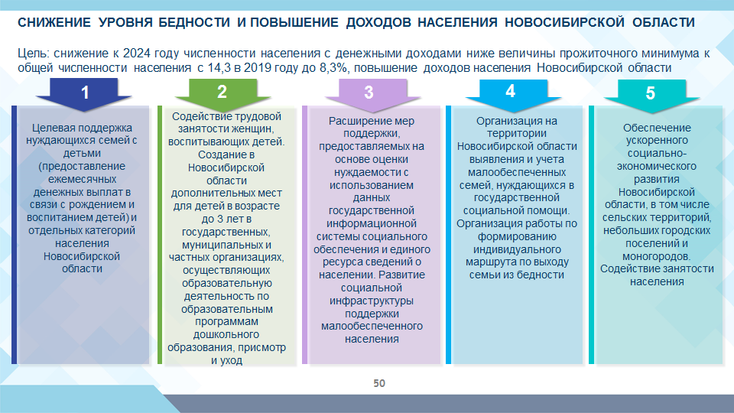

С 2020 года на 4% проиндексирован ряд социальных выплат.

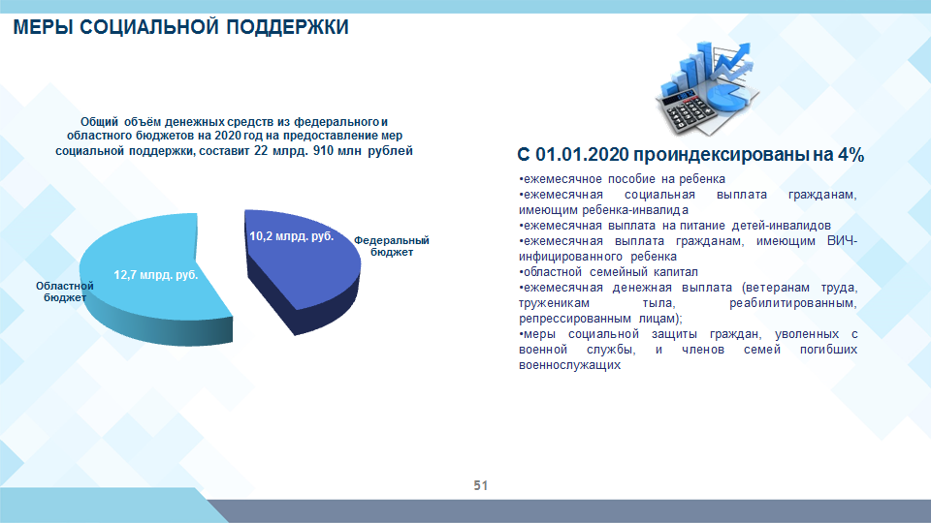

Продолжаем работу по сохранению размера средней заработной платы целевых категорий работников на уровне среднемесячной начисленной заработной платы наемных работников в организациях, у индивидуальных предпринимателей и физических лиц.

В 2019 году регион вступил досрочно в национальный проект «Повышение производительности труда и поддержка занятости». Первыми новосибирскими предприятиями-участниками национального проекта, прошедшими отбор стали: АО «Экран-оптические системы», ПАО «Сиблитмаш», АО «ЭПМ-Новосибирский электродный завод». Задача проекта, поставленная Президентом Российской Федерации, амбициозна: достичь роста производительности труда на предприятиях - участниках проекта не менее 5% ежегодно.

В рамках национального проекта «Производительность труда и поддержка занятости» мы планируем заключить соглашения еще с 20-тью крупными и средними предприятиями базовых отраслей экономики Новосибирской области о взаимодействии при реализации мероприятий по повышению производительности труда с 2020 года. К 2024 году – в проект войдут более 200 предприятий.

Экспертами Федерального и Регионального центров компетенций будет организована методическая и консультационная адресная поддержка реализации программ повышения производительности труда непосредственно на самих предприятиях, разработаны совместные решения по оптимизации производственных процессов. Более 200 сотрудников предприятий будут обучены инструментам бережливого производства.

Региональным проектом по поддержке занятости и повышению эффективности рынка труда за счет средств федерального бюджета будут решаться две задачи:

Первая - формирование системы подготовки кадров в целях повышения производительности труда. Будет организовано курсовое обучение, переобучение и повышение квалификации более 300 работников предприятий, участвующих в процессах по повышению производительности труда, в том числе и работников, находящихся под риском высвобождения. Направления этого обучения будут соответствовать потребностям работодателей, что в свою очередь, будет способствовать повышению производительности труда.

Вторая - повышение эффективности деятельности и модернизация службы занятости. Мы планируем создание центров занятости нового типа, оперативно и проактивно действующих в отношении возможных рисков безработицы и неэффективной занятости. С этой целью будет организовано обучение сотрудников центров новым, эффективным технологиям работы, оснащение центров необходимым оборудованием и информационными системами, ускоряющими процесс оказания услуг.

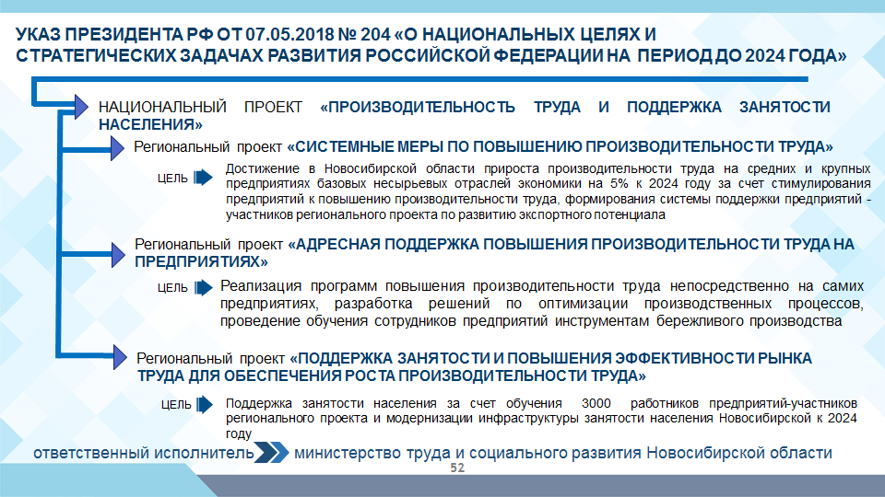

В целях внедрения эффективной культуры профилактики, дальнейшего снижения производственного травматизма в октябре 2019 года Новосибирская область присоединилась в качестве партнера кампании «Vision Zero» или «нулевого травматизма». Поэтому в 2020 году основные усилия будут направлены на внедрение в организациях области концепции «нулевого травматизма», на стимулирование работодателей и работников организаций к участию в реализации комплекса мер по улучшению условий труда и укрепление взаимодействия и сотрудничества.

Я выделил приоритетные направления работы отрасли на текущий год.

В заключение хочу вновь процитировать Президента Российской Федерации «Вся политика, вся наша работа – в экономике, социальной сфере, других областях – должна быть нацелена на сбережение нации, на решение задач демографического развития».

Именно эта цель является основой деятельности министерства труда и социального развития Новосибирской области.